Prodejní nabídka

Reference

Poznámka

TELCONNECT s.r.o.

Otakara Ševčíka 840/10 63600 Brno
Tel.:
Prodejce
Datum a čas tisku 16.06.2025 14:22

Celková cena: 13 052,60 Kč

Celková cena s DPH: 15 793,65 Kč
Upozornění: Celkové ceny zahrnují poplatky (recyklační, autorské).

Produktovj list

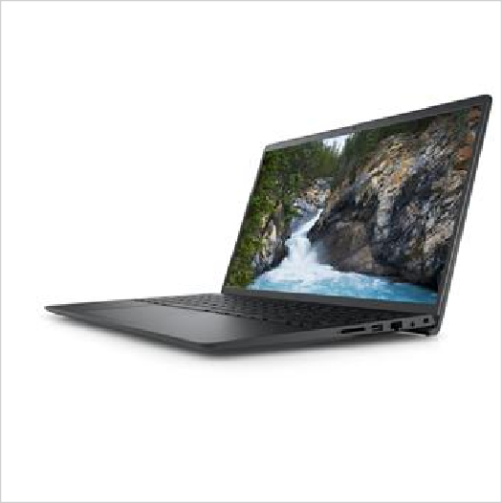
Dell Vostro/3530/i5-1334U/15,6"/FHD/16GB/512GB SSD/Iris Xe/W11P/Black/3RNBD
Výrobce: DELL

Kód: D-N-3530-P3-527
Záruka: 36 měs.

Prodejní cena bez DPH / ks: 13 052,60 Kč
Celková cena bez DPH (1 ks): 13 052,60 Kč

Celková cena s DPH (1 ks): 15 793,65 Kč
Kusové ceny zahrnují poplatek na recyklaci elektroodpadu a autorskj poplatek ve vjši 45,6 bez DPH.

Popis produktu

Technické parametry
Procesor: Intel Core i5-1334U (10 jader (2P + 8E), 12 vláken, P-core 1.3/4.6 GHz, E-core 0.9/4.3 GHz, 12 MB cache)
Paměí: 16 GB: 2 x 8 GB, DDR4, 2666 MT/s
Operační systém: Windows 11 Pro 64bit MUI (English, Czech, Hungarian, Polish, Slovak)
Kapacita disku: 512 GB, M.2, PCIe NVMe, SSD
Displej: 15.6" FHD (1920x1080) (širokj pozorovací úhel) Wide View Angle, antireflexní, 250 nits
Grafická karta: Integrovaná Intel Iris (v režimu Intel UHD)
Webkamera: Barevná kamera s rozlišením HD (720p)
Připojení: Realtek Wi-Fi 5 RTL8821CE, 1x1, 802.11ac, MU-MIMO, Bluetooth® wireless card
Baterie a napájení: 3článková lithium-polymerová baterie (41 Wh), Adaptér 65 W
Barva: Černá

Výbava a příslušenství
Klávesnice: Podsvícená klávesnice česká/slovenská - s numerickou klávesnicí Čtečka otisku prstu: Ano

Konektivita
1x univerzální zvukovj konektor 1x port USB 3.2 1. generace
1x port USB 2.0 1x port HDMI 1.4
1x port USB 3.2 Gen 1 Type-C port - pouze pro data 1x port RJ-45 (sklápěcí, 10/100/1 000 Mb/s)
1x port napájecího adaptéru 4,5 mm, válcovj typ 1x slot pro SD kartu
1x slot pro bezpečnostní zámek Wedge

Rozměry a hmotnost
Rozměry: Vjška: 16,96 - 19,00 mm, Šířka: 358,5 mm, Hloubka: 235,56 mm
Hmotnost: od: 1,66 kg
Záruka: 3 roky ProSupport Next Business Day On-Site Service - servis u zákazníka do druhého pracovního dne
Odkaz na stránky výrobce: https://www.dell.com/en-au/shop/dell-laptops/vostro-15-laptop/spd/vostro-15-3530-laptop#tech-specs-anchor

Technické parametry

Parametr | Hodnota |  | Parametr | Hodnota
Značka | Dell |  | Thunderbolt 4 / USB 4 Type-C | Ne
Modelová řada | Dell Vostro |  | Verze HDMI | Verze 1.4
Model notebooku | 3530 |  | Konektor HDMI | Ano
Typ notebooku | Pracovní notebook |  | Konektor VGA (D-Sub) | Ne
Konstrukce notebooku | Klasická konstrukce |  | Konektor DVI | Ne
Přesnj model CPU | i5-1334U |  | Konektor mini/micro HDMI | Ne
Vjrobce CPU | Intel |  | Konektor DisplayPort | Ne
Typ CPU | Intel Core i5 |  | Konektor mini DisplayPort | Ne
Generace/řada CPU | Intel 13. generace |  | Konektor RS-232 (sériovj port) | Ne
Počet jader CPU | 10 |  | Konektor RJ45 | Ano
NPU - počet TOPs | Nepodporuje |  | Audio 3,5mm jack | Ano
Zákl.frekvence jádra CPU (GHz) | 1,3 |  | Optická mechanika | Ne
Max.frekvence jádra CPU (GHz) | 4,6 |  | Bluetooth verze | 5.0
CPU s podporou AI | Ne |  | Bluetooth | Ano
Displej - úhlopříčka [palce] | 15,6 |  | Wi-Fi standard | Wi-Fi 5 802.11ac
Displej - velikost | 15,6" |  | Wi-Fi | Ano
Displej - rozlišení | 1920x1080 |  | Ethernet - rychlost | 1 Gbs
Obnovovací frekvence (Hz) | 120 |  | Čtečka paměíovjch karet | Ano
Displej - povrch | Antireflexní |  | Čtečka otisku prstů | Ano
Displej - jas (nits) | 250 |  | Rozlišení webkamery | 720p
Displej - dotykovj | Ne |  | Webkamera | Ano
Typ paměti | DDR4 |  | Polohovací zařízení | TouchPad
Paměí - velikost (GB) | 16 |  | Numerická klávesnice | Ano
Paměí - rychlost (MHz) | 2666 |  | Podsvícená klávesnice | Ano
Počet paměti RAM | 16GB (2x 8GB) |  | Dotyk aktivní pero (v balení) | Ne
Disk - typ | SSD |  | TPM 2.0 | Ano
Kapacita disku | 512GB |  | Operační systém | Windows 11 Pro
Typ SSD | M.2 |  | Barva | Černá
Grafická karta | Integrovaná |  | Záruka notebooku | 3R NBD
Modelová řada GPU | Intel Iris Xe Graphics G7 80EU |  | Vjkon napájecího zdroje (W) | 65
USB 2.0 (počet) | 1 ks |  | Typ baterie | Li-Pol (Lithium-polymerová)
USB 2.0 | Ano |  | Baterie - kapacita (Wh) | 41
USB 3.x (počet) | 1 ks |  | Baterie - články | 3 články
USB 3.x | Ano |  | Hmotnost přesná (kg) | 1,66
USB 3.x Type-C (počet) | 1 ks |  | Hmotnost | Lehkj od 1,51 do 2 kg
USB 3.x Type-C | Ano |  | Šířka (mm) | 358,5
Power Delivery - USB-C | Pouze napájení |  | Vjška (mm) | 19
Thunderbolt 3 (kompatibilní) | Ne |  | Hloubka (mm) | 235,56
Thunderbolt 4 / USB 4 (počet) | 0 ks

